
ใบงานที่ 4.3 เรื่อง การถ่ายโอนความร้อน
คำชี้แจง : เติมคำที่เกี่ยวกับการถ่ายโอนความร้อนลงในช่องว่างให้ถูกต้อง
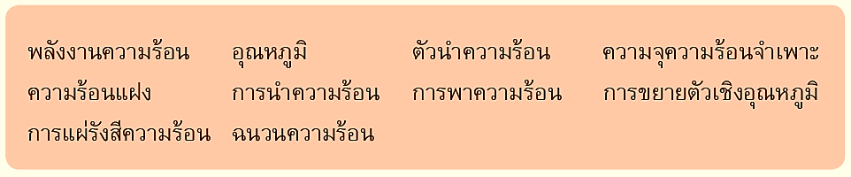
1. การต้มน้ำต้องใช้หม้อที่ทำจากวัสดุที่เป็นตัวนำความร้อน เพราะน้ำจะได้รับความร้อนจากตัวนำความร้อนผ่านกระบวนการ
2. เป็นกระบวนการส่งผ่านความร้อนโดยการสัมผัสกันของวัตถุ
3. การอาบแดดเป็นการทำสีผิวแทนด้วยการรับพลังงานจากแสงอาทิตย์โดยผ่านกระบวนการ

4. การสั่นของอะตอมหรือโมเลกุลในวัตถุใด ๆ นั้นขึ้นอยู่กับ ของวัตถุนั้น ๆ
5. ความร้อนสามารถเคลื่อนที่ผ่านวัตถุที่เป็น ได้ดีกว่าวัตถุที่เป็น
6. ในช่วงปฏิวัติอุตสาหกรรมใหม่ ๆ เครื่องจักรไอน้ำเป็นที่นิยมมาก เพราะไอน้ำมีพลังงานความร้อนสูงกว่า ทั้งนี้เนื่องจากไอน้ำมี สูงที่สุดในบรรดาสถานะต่าง ๆ ของน้ำ
7. การส่งผ่านความร้อนภายในของไหลจะอาศัย โดยโมเลกุลหรืออะตอมของของไหลจะเคลื่อนที่ไปพร้อมกับพลังงานความร้อนเพื่อส่งต่อให้โมเลกุลหรืออะตอมตัวอื่น ๆ
8. เป็นกระบวนการส่งผ่านความร้อนเนื่องจากบริเวณทั้งสองมีอุณหภูมิที่แตกต่างกัน
9. ในเวลากลางวันจะเกิดลมบกหรือลมที่พัดเข้ามาจากทะเล ทั้งนี้เนื่องจากน้ำมี มากกว่าพื้นทราย
10. ความร้อนที่เกิดการถ่ายเทในขณะที่อุณหภูมิของสสารไม่เกิดการเปลี่ยนแปลง เรียกว่า

ใบงานที่ 4.3 เรื่อง การถ่ายโอนความร้อน
เฉลย
คำชี้แจง : เติมคำที่เกี่ยวกับการถ่ายโอนความร้อนลงในช่องว่างให้ถูกต้อง
1. การต้มน้ำต้องใช้หม้อที่ทำจากวัสดุที่เป็นตัวนำความร้อน เพราะน้ำจะได้รับความร้อนจากตัวนำความร้อนผ่านกระบวนการ การนำความร้อน
2. การนำความร้อน เป็นกระบวนการส่งผ่านความร้อนโดยการสัมผัสกันของวัตถุ
3. การอาบแดดเป็นการทำสีผิวแทนด้วยการรับพลังงานจากแสงอาทิตย์โดยผ่านกระบวนการ
การแผ่รังสีความร้อน
4. การสั่นของอะตอมหรือโมเลกุลในวัตถุใด ๆ นั้นขึ้นอยู่กับ อุณหภูมิ ของวัตถุนั้น ๆ
5. ความร้อนสามารถเคลื่อนที่ผ่านวัตถุที่เป็น ตัวนำความร้อน ได้ดีกว่าวัตถุที่เป็น ฉนวนความร้อน
6. ในช่วงปฏิวัติอุตสาหกรรมใหม่ ๆ เครื่องจักรไอน้ำเป็นที่นิยมมาก เพราะไอน้ำมีพลังงานความร้อนสูงกว่า ทั้งนี้เนื่องจากไอน้ำมี ความร้อนแฝง สูงที่สุดในบรรดาสถานะต่าง ๆ ของน้ำ
7. การส่งผ่านความร้อนภายในของไหลจะอาศัย การพาความร้อน โดยโมเลกุลหรืออะตอมของของไหลจะเคลื่อนที่ไปพร้อมกับพลังงานความร้อนเพื่อส่งต่อให้โมเลกุลหรืออะตอมตัวอื่น ๆ
8. การนำความร้อน การพาความร้อน การแผ่รังสีความร้อน เป็นกระบวนการส่งผ่านความร้อนเนื่องจากบริเวณทั้งสองมีอุณหภูมิที่แตกต่างกัน
9. ในเวลากลางวันจะเกิดลมบกหรือลมที่พัดเข้ามาจากทะเล ทั้งนี้เนื่องจากน้ำมี ความจุความร้อนจำเพาะ มากกว่าพื้นทราย
10. ความร้อนที่เกิดการถ่ายเทในขณะที่อุณหภูมิของสสารไม่เกิดการเปลี่ยนแปลง เรียกว่า ความร้อนแฝง

